Jubilejní
HAPO 2012

Přihláška

na 35. ročník Havlovického poháru

Hlavní cena: 10 000 Kč pro vítězné mužstvo
Putovní pohár vážící 18, 5 kg.
Všechna mužstva obdrží diplom a malou pozornost od pořadatelů. Prvních 8 mužstev, nejlepší hráč, brankař a střelec obdrží věcné ceny.

Datum konání: kvalifikace: 23. 24.a 30. 6.
finále: 1. 7.

Počet mužstev: max. 50
Kvalifikace: 48 mužstev (6 postupuje do finále)
Finále: 8 mužstev (6 z kvalifikace + loňský vítěz + pořadatel)

Hrací řád
hraje se: - podle pravidel kopané a dodatků upravených pro HAPO
(vlastní HAFA)
- na travnatém hřišti o rozměrech 60 x 40 m

Počet hráčů: 6 + 1, nejnižší počet 4 + 1
Střídání: hokejovým způsobem v přerušené hře se svolením rozhodčího
Hrací doba: utkání v základních skupinách, semifinále a o 3. místo 2 x 10 minut
finále 2 x 20 minut

Skupiny : kvalifikace 12 skupin po 4 mužstvech (vítězové skupin hrají další zápas
o postup do finále) finále 2 skupiny po 4

Umístění: ve skupinách i celkové se řídí dle bodů – vítězství 3 body, remíza 1 bod,
vzájemný zápas, skóre – rozdíl, větší počet vstřelených branek, skóre – podíl

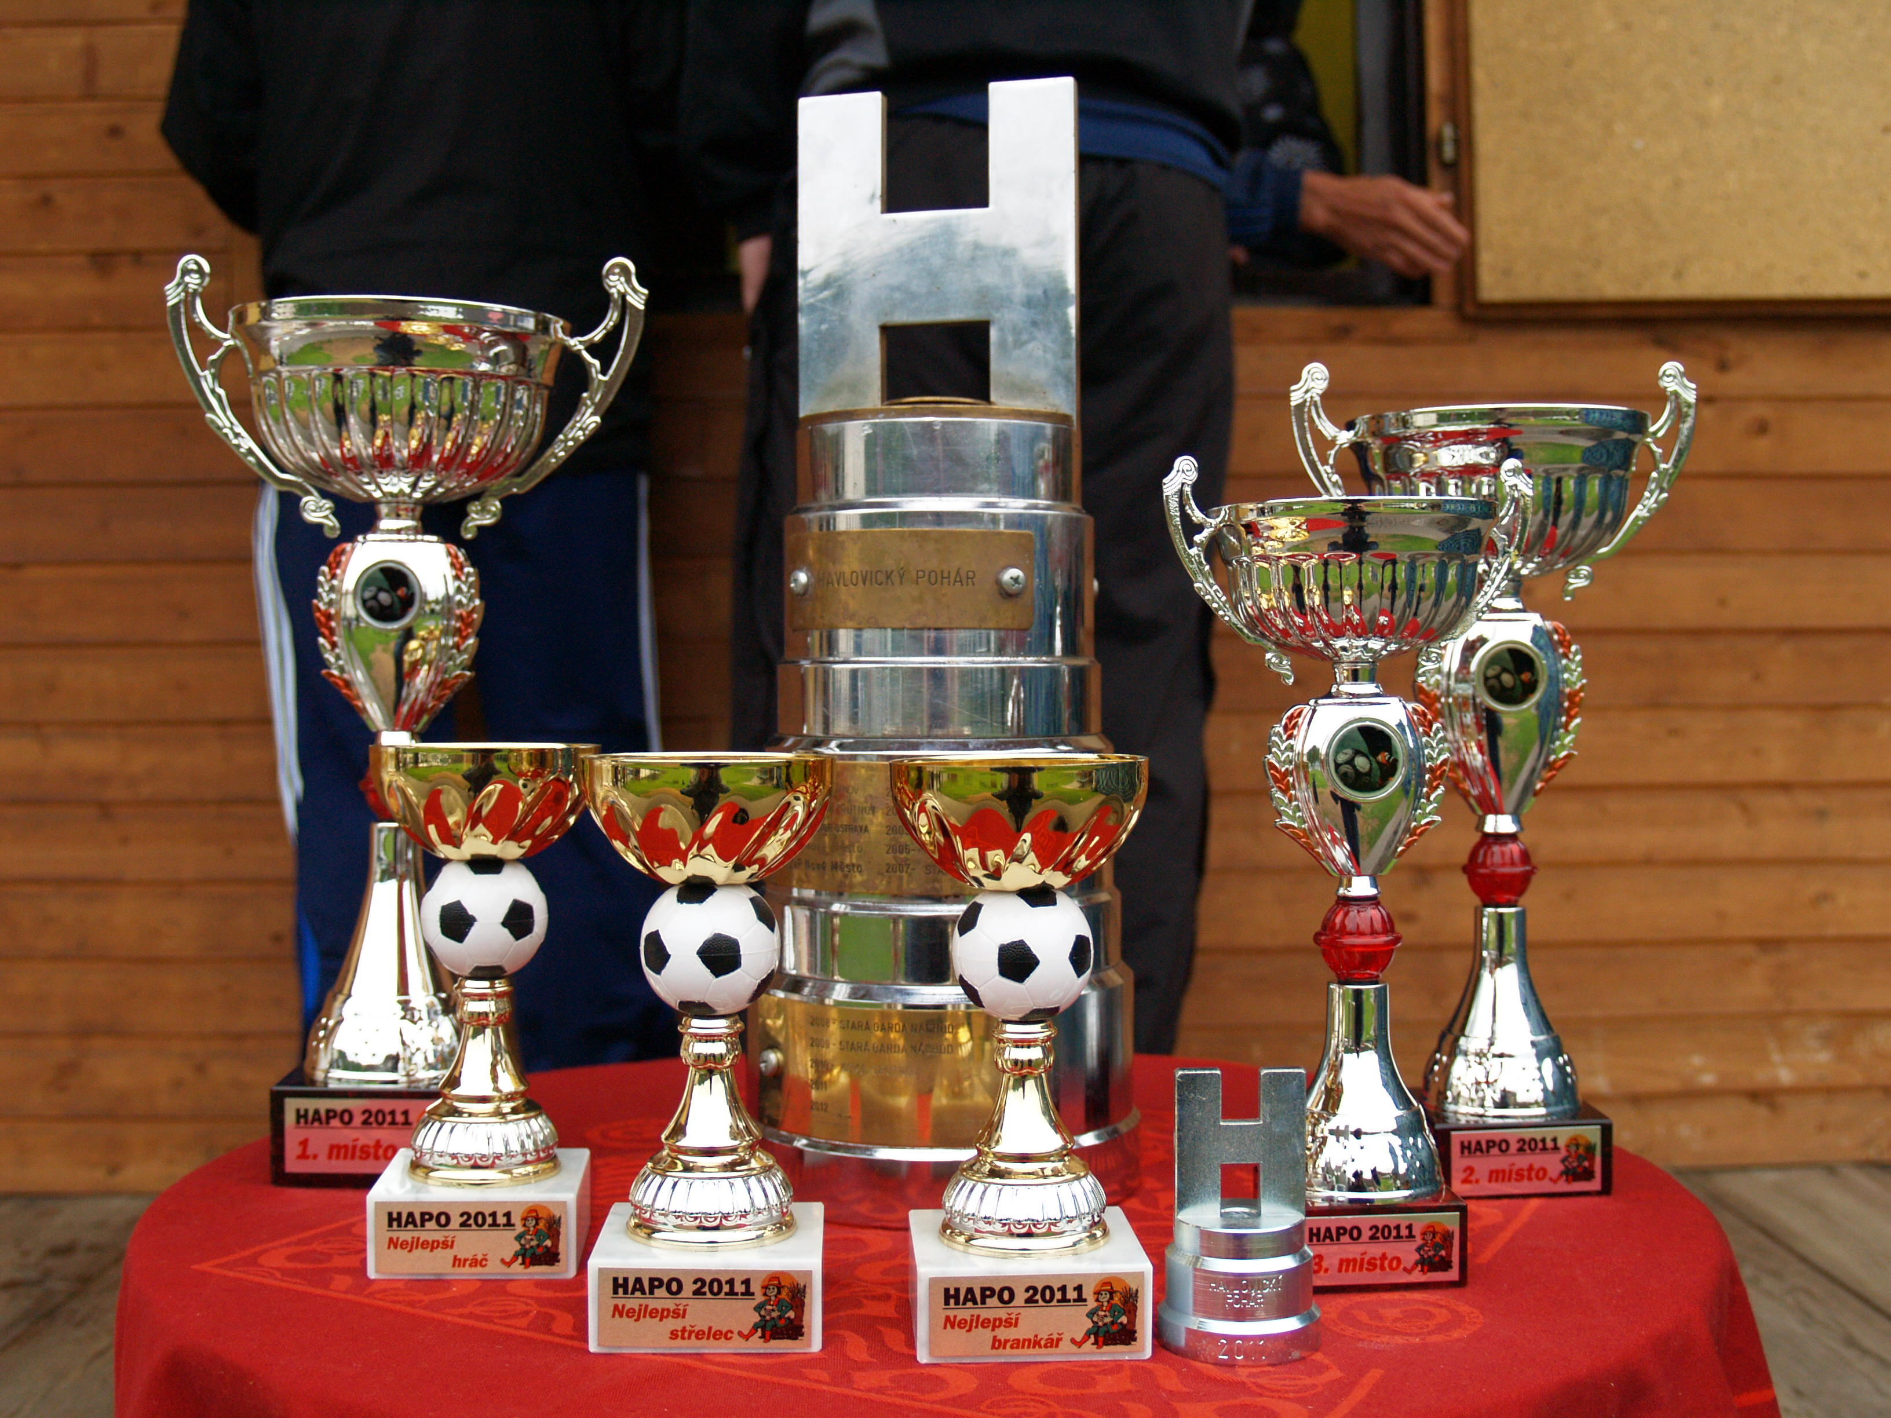
Rozhodčí: delegovaný - pouze hlavní

Čekací doba: 0 (vzhledem k celodennímu hracímu systému turnaje)

Výstroj: jednotné dresy

Nejsou povoleny kopačky

s vyměnitelnými kolíky,

popřípadě kopačky se šrouby!

Soupiska může obsahovat: maximálně 14 jmen, odevzdat při prezentaci !
dopsání během hracího dne 50,- Kč

Ofsajdy neplatí!

Startovné: 800,- Kč zaslat ve vlastním zájmu co nejdříve, nejdéle do 10. 5. 2012 složenkou typu C na adresu
Tohola Miloslav 542 32 Havlovice 202
Na zadní stranu uveďte přesný název mužstva a tel. kontakt.
Startovné je možno také osobně předat paní Aleně Toholové v CA Toma Úpice.

Soupiska: Musí obsahovat: název mužstva, úplná adresa kapitána (vedoucího) PSČ, telefonní spojení,
e-mailovou adresu na 2 hráče.

Pokuty: - při neúčasti mužstva startovné propadá ve prospěch pořadatele

-Každý hráč smí nastoupit jen za 1 mužstvo!
-Pořadatel si vyhrazuje právo i na případnou konfrontaci, pokud není členům HAFA známa
totožnost hráče.
- Zúčastnit se mohou hráči obou pohlaví, neregistrovaní i registrovaní.
- Hraje se za každého počasí, na vlastní nebezpečí.
- Z důvodu velkého počtu mužstev a diváků nemůže pořadatel ručit za případnou ztrátu vašich
věcí.

Přednost budou mít mužstva, která hrála v předcházejícím ročníku, pokud se včas přihlásí
a budou dodržovat všechna pravidla .

Rozlosování 35. ročníku HAPO se uskuteční při tradiční havlovické pouti 13.5 od 14 hodin
ve sportovním areálu v Havlovicích.

Na případné dotazy zašleme odpověď společně s rozlosováním nejméně 1 měsíc před zahájením
prvního hracího dne na adresu kapitána mužstva. Další dotazy zodpovíme při slavnostním nástupu před
zahájením hracího dne, kde budou též k dispozici podrobná pravidla turnaje HAPO.

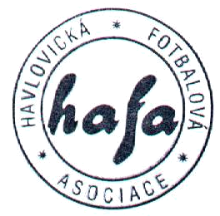
Na Vaši účast a předvedené výkony se těší pořadatelé, kteří vám zároveň přejí hodně zdraví a sportovních úspěchů v novém roce.

Kontakt: Tohola Miloslav, tel. 737141504
e-mail: tohola.sport@seznam.cz

Vydala HAFA TJ Sokol Havlovice

Komplexní informace o činnosti TJ Sokol a HAFA Havlovice
najdete na www. havlovice.cz sokol index htm

Upozornění:
Pro velký zájem vzdálených mužstev, doporučuji odeslat startovné co nejdříve
a zajistit si účast ve druhém hracím víkendu.
Zájemci o účast na turnajích HAPOSTAR a SUPERHAPOSTAR ozvěte se.

